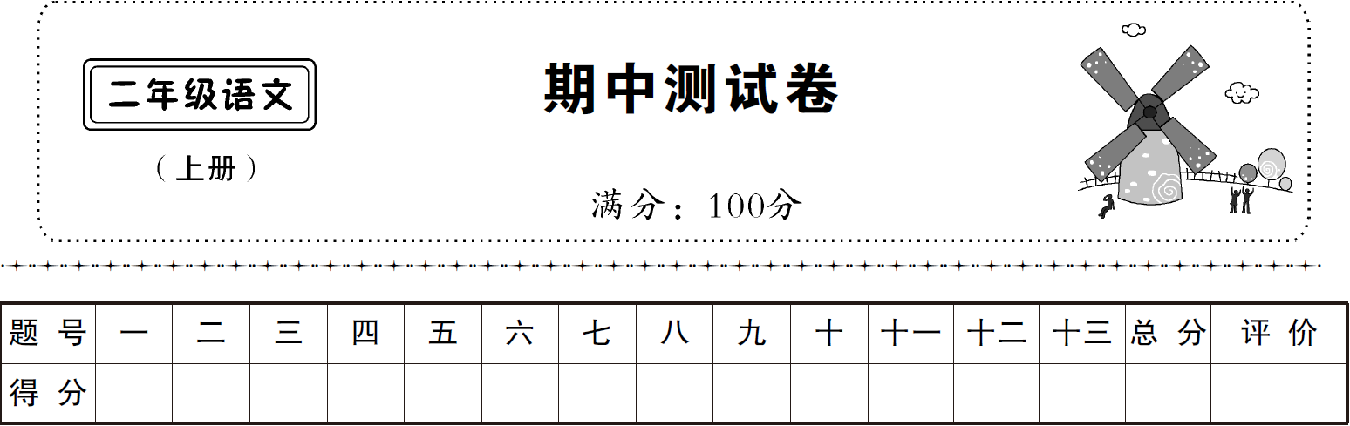
基础积累(72分)
一、读一读，连一连。(5分) h
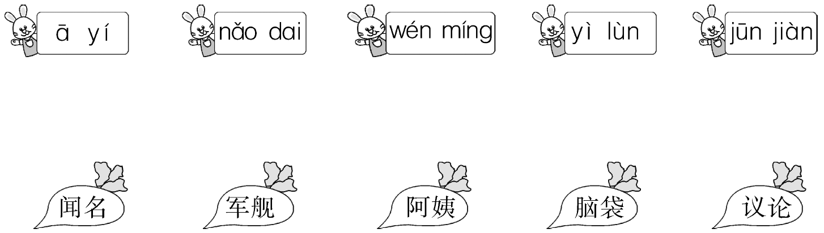
二、读拼音，写词语。(8分)
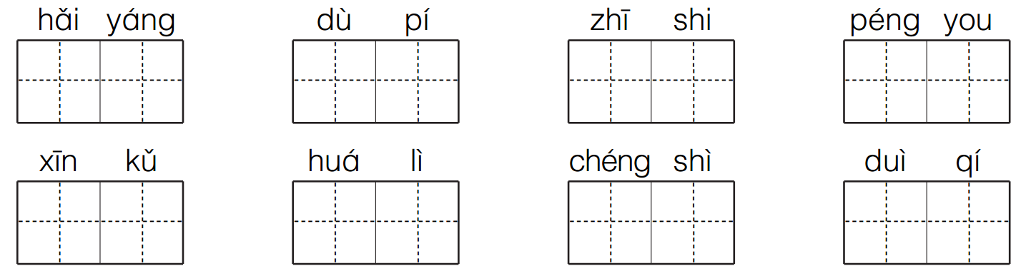
三、查字典填表。(3分)
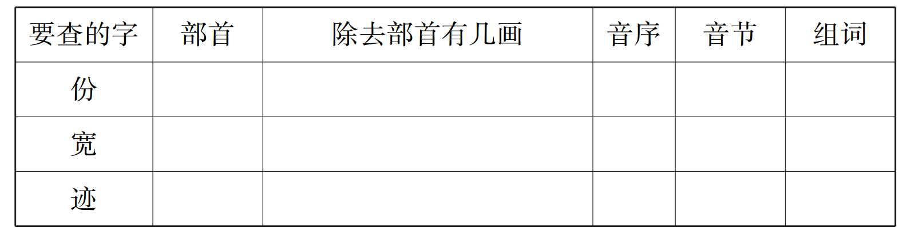
四、比一比，再组词。(6分) h
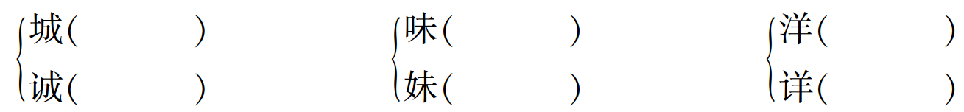
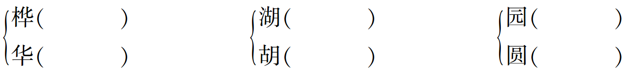
五、补充词语。(9分)
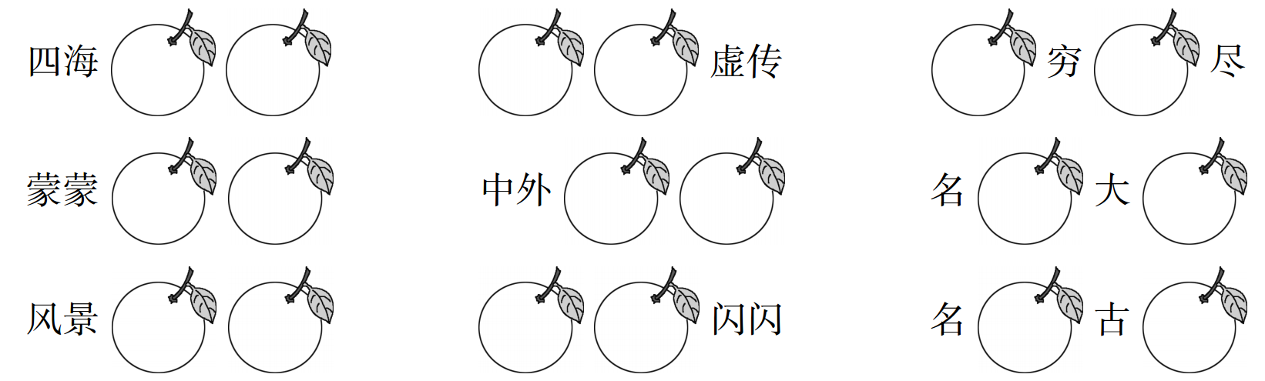
六、写出下列句子中带点词语的反义词。(5分)
1.从早到晚，家里总是很冷清。 （ ）
2.那里有许许多多的知识，粗心的小朋友却得不到它。 （ ）
3.动物是我们的朋友。 （ ）
4.在一座陡峭的山峰上，有一只“猴子”。 （ ）
5.太阳升起来了，周围的景物清晰可见。 （ ）
七、巧配词语。(12分)
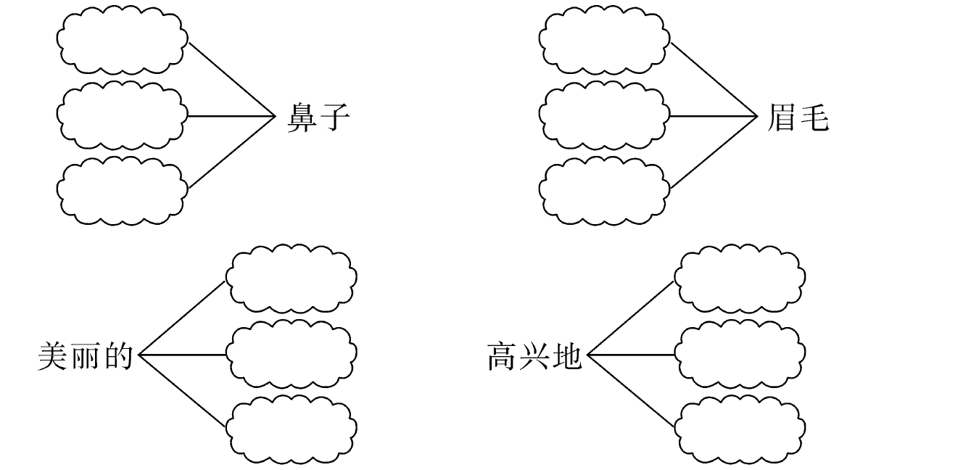
八、词语巧搭配。(5分)
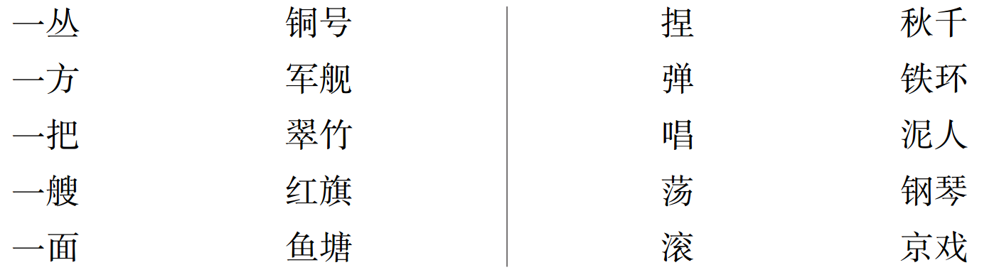
九、转一转，生字大变身。(5分)
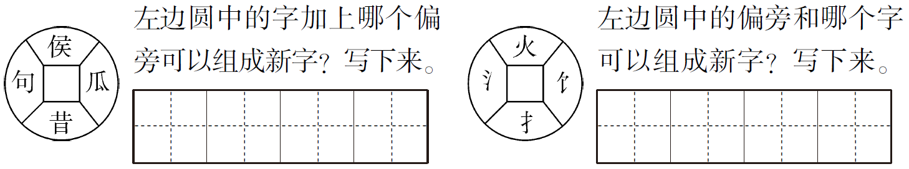
十、用下列句子中带点的词语仿写句子。(6分)
1.官员们一边看一边议论。
___________________________________________________________
2.有时候我很温柔，有时候我很暴躁。
___________________________________________________________
3.太阳一晒，我就变成汽，升到空中。
___________________________________________________________
十一、背一背，填一填。(8分)
1.十年树木，______________。
2.路人借问遥招手，_____________________。
3.飞流直下____________，疑是_________________。
4.孩子如果____________，就得______________，______________。
读写天地(28分)
十二、课外阅读。(13分)
有趣的动物园
今天下午，妈妈带我到人民动物园去看动物。
动物园里有各种各样的动物，有顽皮的猴子，美丽的孔雀，笨重的黑熊，可怕的蟒蛇，还有凶恶的狼。 猴子很淘气，跳来跳去，引得大家哈哈大笑。最吸引我的是孔雀，它的羽毛展开了，像一把大扇子，美丽极了，好像在和我们比美。
动物和我们是好朋友，我们要保护动物。
- 根据短文连一连。(4分)
黑熊 孔雀 蟒蛇 猴子

美丽的 顽皮的 笨重的 可怕的
- 仿照文中画“______”的句子写比喻句。(5分)
________________________________________________________
- 这篇文章告诉我们：_______是我们的好朋友，我们____________。 (4分)
十三、写话天地。(15分)
仔细看图，图中是什么季节?都有谁?他们在干什么?想一想，以“植树”为题写一段话。

期中测试卷
一、ā yí 阿姨 nǎo dɑi 脑袋 wén mínɡ 闻名
yì lùn 议论 jūn jiàn 军舰
二、海洋 肚皮 知识 朋友 辛苦 华丽 城市 队旗
三、纟 4 F fēn 纷飞
宀 7 K kuān 宽度
辶 6 J jì 古迹
四、 城市 口味 海洋 桦树 湖水 花园
诚实 小妹 详细 中华 胡子 圆桌
五、为家 名不 山 水 细雨 闻名 山 川 如画 金光 胜 迹
六、1.热闹2.细心3.敌人4.平坦5.模糊
七、大大的 圆圆的 红红的 弯弯的 浓密的
稀疏的 小花 裙子 蝴蝶 说着 跑来 欢呼
八、一丛翠竹 捏泥人
一方鱼塘 弹钢琴
一把铜号 唱京戏
一艘军舰 荡秋千
一面红旗 滚铁环
十、1.我一边读书一边思考。
2.有时候我听妈妈的话，有时候我很淘气，惹妈妈生气。
3.我一回家就写作业。
十一、1.百年树人 2.怕得鱼惊不应人
3.三千尺 银河落九天
4.已经长大 告别妈妈 四海为家
十二、1.笨重的黑熊 美丽的孔雀 可怕的蟒蛇 顽皮的猴子
2.红红的太阳像火球。
3.动物 保护动物

